В столице отработали действия при ликвидации аварии разлива нефтепродуктов

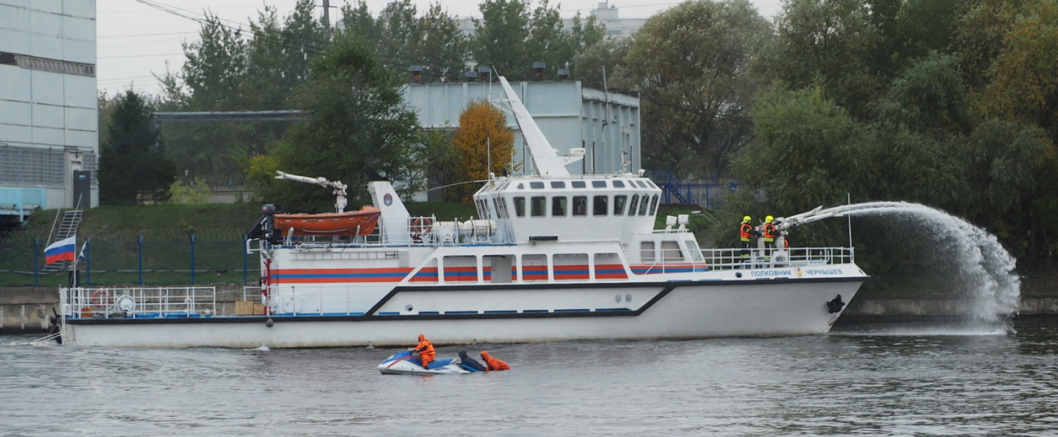
30 сентября в Москве состоялись масштабные учения по отработке действий при ликвидации последствий разлива нефтепродуктов. В рамках практической части были отработаны приемы и способы выполнения работ по ликвидации чрезвычайной ситуации в вблизи насосной станции ТЭЦ-26 и акватория реки Москвы в районе парка «Берег реки Москвы в Капотне».

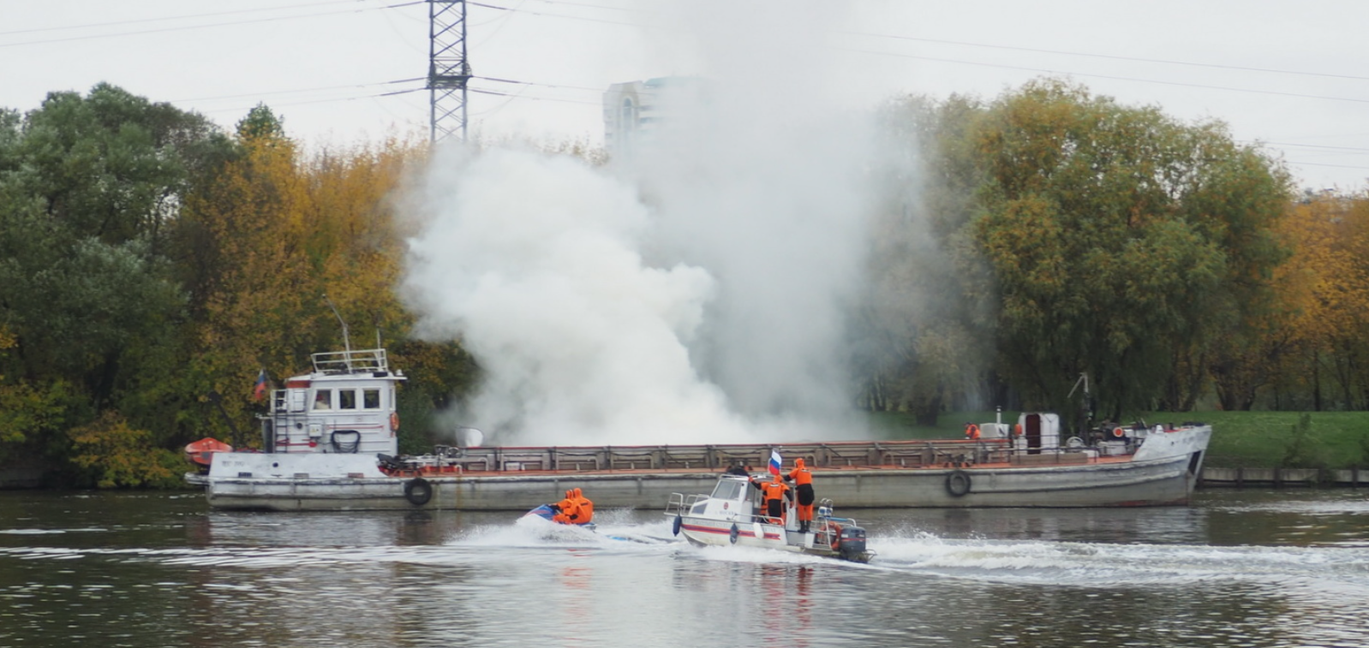

В тренировке были задействованы силы и средства московской городской системы предупреждения и ликвидации чрезвычайных происшествий, в том числе руководителей профильных ведомств, отвечающих за безопасность территории и жителей столицы, и органов исполнительной власти города.

По тактическому замыслу учений, прогулочное маломерное судно, двигающееся вниз по течению, на полном ходу потеряло управление. Видя неизбежность столкновения с нефтеналивным судном, отдыхающие и судоводитель в панике покинули судно и оказались в воде. От полученных повреждений оба судна получили пробоины, потеряли ход, на одном из них возник пожар. Экипаж судна, перевозящего опасный груз, предпринимает попытки самостоятельно устранить течь и потушить пожар.

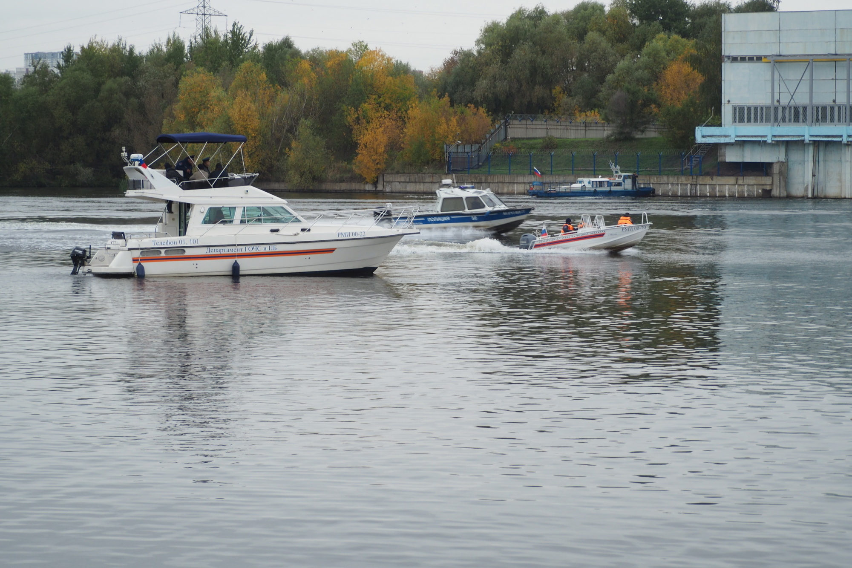

Начальник Главного управления МЧС России по г. Москве Сергей Желтов отметил, что на территории города не было случаев разливов нефтепродуктов, которые повлекли бы за собой тяжелые последствия, приведшие к экологической катастрофе. Но специфика города, его инфраструктура и плотность населения требуют от всех городских служб постоянной готовности к оперативному реагированию на подобные происшествия.
«В рамках проверки сил и средств московской городской системы предупреждения и ликвидации чрезвычайных происшествий отработаны вопросы межведомственного взаимодействия наших сил по спасению людей, тушению условного пожара и ликвидации разлива нефтепродукта. Все мероприятия производились с использованием современной техники и оборудования. В учениях приняли участие представители различных городских и общественных организаций. Это сотрудники Главного управления МВД по г. Москве, Росгвардии, Транснефти, «АквабайкСпас» и других заинтересованных структур. Общая численность группировки составила более 250 человек личного состава и порядка 40 единиц техники», - прокомментировал Сергей Желтов.

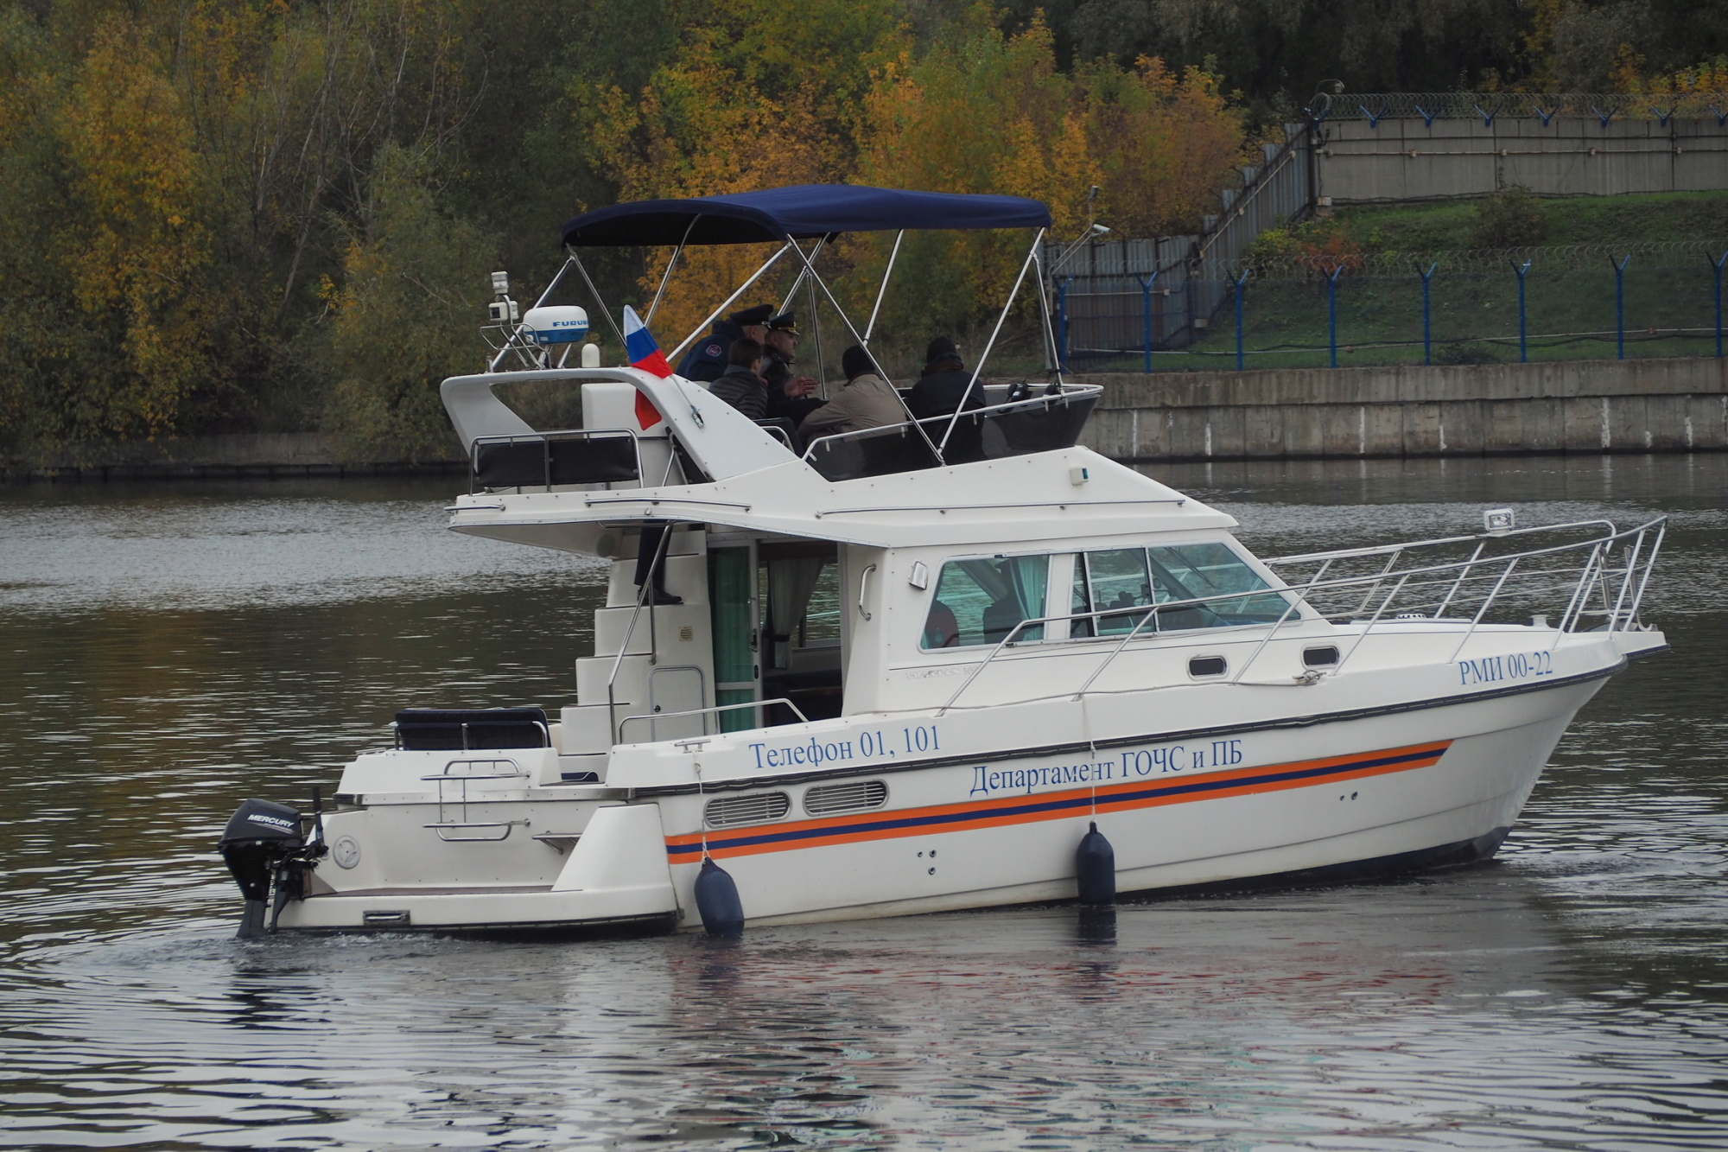

В свою очередь заместитель руководителя Департамента ГОЧС и ПБ г. Москвы Андрей Иванов рассказал алгоритм подготовки к такому масштабному мероприятию и о некоторых его тонкостях.
«Сегодня мы впервые отработали методику системного реагирования по ликвидации происшествий, которым был присвоен третий ранг, всего рангов происшествий в столице пять. Так как условная авария несла угрозу экологической безопасности, к тренировке были привлечены лаборатории Департамента ГОЧСиПБ и ГПБУ «Мосэкомониторинг».
Также он отметил, что при необходимости можно задействовать воздушные судна Московского авиационного центра, которые в своей подвесной системе могут сбрасывать абсорбирующее вещество, тем самым купировать распространение угрожающего воздействия негативных факторов, которые угрожают окружающей среде и самой природе.
Подводя итоги, руководством учений был отмечен высокий уровень подготовки группировки сил и средств МГСЧС. Мероприятие по отработке действий при ликвидации последствий разлива нефтепродуктов прошло успешно, а все поставленные задачи были отработаны в полном объеме. Подобные учения позволяют еще раз отработать на практике совместные действия, наладив тесное межведомственное взаимодействие, и объединив усилия по недопущению возникновения угрозы жизни и здоровью москвичей и гостей столицы.

